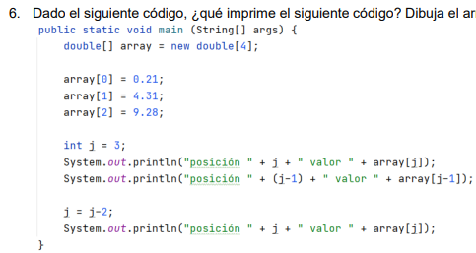

posición 3 valor 0.0
posición 2 valor 9.28
posición 1 valor 4.31

